# 第五章 发包人要求

**广州花都汽车产业基地东风大道（沿江大道-风神大道）升级改造工程设计任务书**

1. **项目背景及概况**

本项目地处广州市花都区汽车产业基地，为了改善出行条件，补齐广州花都汽车产业基地基础设施短板，推动花都区高质量发展，提出东风大道（沿江大道-风神大道）升级改造工程。

1. **项目名称**

广州花都汽车产业基地东风大道（沿江大道-风神大道）升级改造工程

1. **项目地点**

本项目建设地点为广州市花都区汽车产业基地。

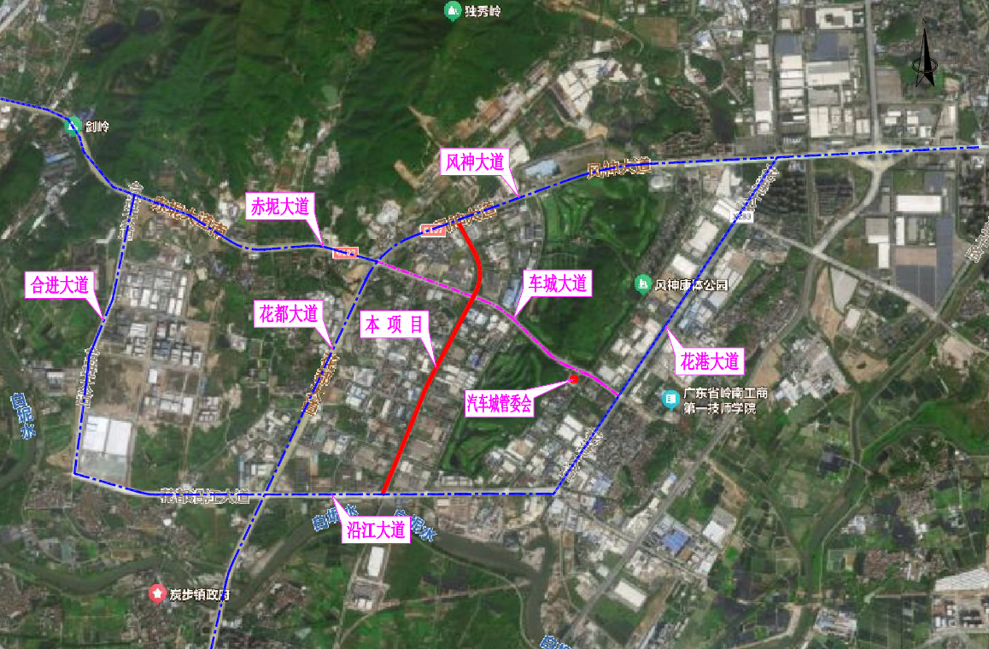

1. **项目概况**

本项目改造总长约2.788km，路线起点位于东风大道-沿江大道交叉口，由南往北，终点接至现状风神大道。红线宽度23米，双向四车道，道路等级为城市次干路，设计速度为40km/h。改造内容主要为：现状水泥砼路面加铺沥青、现状人行道改造、交通标志标线、井盖提升等。

1. **设计内容**

设计范围及内容（包括但不限于）：

1）设计范围及内容（包括但不限于）：方案设计、施工图设计、编制概算、现场服务、施工及验收过程的配合、施工过程中的方案优化、设计变更及本项目设计时需要的现状道路资料、地形资料等。

2）设计其他服务

（1）全过程设计服务及协调工作（含派设计代表驻现场）

（2）负责根据建设要求组织各项专家评审,并承担相应的专家评审费用；

（3）协助招标人办理规划报建、各专业报建及初步设计审查、办理建设工程规划许可证等报批报建工作。

3）设计成果文件要求：按合同要求。

1. **方位图和总图**

根据设计项目范围自行收集

1. **周边环境现状**

投标单位现场自行收集

1. **气候与地质条件**

投标单位自行收集。

1. **成果要求**

（1）设计方案必须满足国家、省和市有关建设方针、政策、规范、规程同时满足技术标准、通行能力的要求，并考虑工程造价、经济效益和社会效益等综合因素。

（2）设计方案能正确理解并执行建设意图，与周边路网、管网规划协调一致，交通组织完善合理，总体思路清晰，路线平、纵、横等设计科学合理；道路及管线之间的关系处理得当。

（3）施工期间交通组织，施工实施方案切合实际，与周边已建道路衔接措施及建议得当。

（4）工程总投资合理，节约工程总投资的措施及理由合理、可信、可行，投资估算编制依据正确，达到相应的深度要求，编制质量高。

1. **施工现场建筑垃圾源头减量的具体要求和建筑垃圾综合利用产品的使用要求**

1、工程施工单位应当编制建筑垃圾处理方案，采取污染防治措施，并在开工前报工程所在地人民政府建筑垃圾主管部门备案。建筑垃圾处理方案内容有调整的，应当及时报告接受备案的部门。建筑垃圾处理方案应当包括下列内容：

（1）工程概况和施工单位基本信息；

（2）建筑垃圾产生量与种类；

（3）建筑垃圾源头减量、分类收集、综合利用、污染防治的措施和目标；

（4）需要外运的建筑垃圾种类、数量与运输的时间、路线、方式和运输单位；

（5）建筑垃圾回填、消纳、综合利用场所名称；

（6）法律、法规规定的其他内容。

2、建筑垃圾应当按照国家有关规定进行分类，实行分类收集、分类贮存、分类运输、分类处置。

3、建设单位应当建立建筑垃圾分类收集、贮存以及台账管理等制度，督促施工单位开展建筑垃圾分类和合法装载，并及时向工程所在地人民政府建筑垃圾主管部门报送建筑垃圾处理方案。施工单位应当建立建筑垃圾管理台账，分类收集、贮存和及时清运施工过程中产生的建筑垃圾，采取有效措施防止混合已分类的建筑垃圾。工程施工单位应当将建筑垃圾的产生量与种类、清运时间、最终去向等信息在施工现场公示，接受社会监督。

4、运输建筑垃圾应当遵守下列规定：

（1）建立建筑垃圾运输管理台账；

（2）不得将工程渣土、工程泥浆与其他建筑垃圾混合运输；

（3）保持运输车辆、船舶等运输工具的行驶记录、卫星定位等电子装置正常使用；

（4）运输过程中保持运输工具整洁，采取密闭或者其他有效措施防止遗撒建筑垃圾，不得擅自倾倒、抛撒建筑垃圾；

（5）按照建筑垃圾处理方案确定的时间、路线、方式、场所进行运输。建筑垃圾运输车辆、船舶应当符合相应的载运技术条件。建筑垃圾处置场所为陆域的，不得采用开底式船舶运输建筑垃圾。

5、工程泥浆应当在施工现场进行脱水固化处理。施工现场不具备条件的，应当采用罐装器具密闭运输至依法设置的建筑垃圾处置场所进行处置。水上工程中依法无需经脱水处理的除外。

6、建筑垃圾应当按照下列方式，优先就地就近利用：（1）工程渣土及脱水后的工程泥浆优先用于土方平衡、矿坑修复、环境治理、烧结制品及回填等；（2）工程垃圾、拆除垃圾和装修垃圾优先用于生产再生骨料、再生砖、再生砌块、再生沥青混合料等建筑垃圾综合利用产品。具备现场综合利用条件的建设工程，应当进行建筑垃圾现场综合利用。

7、建设单位和施工单位严格遵守并执行《广东省建筑垃圾管理条例》。